盘卫简讯

第[43]期

2023年4月19日

盘龙区卫生健康局综合监督执法局开展

非医师行医案件听证会

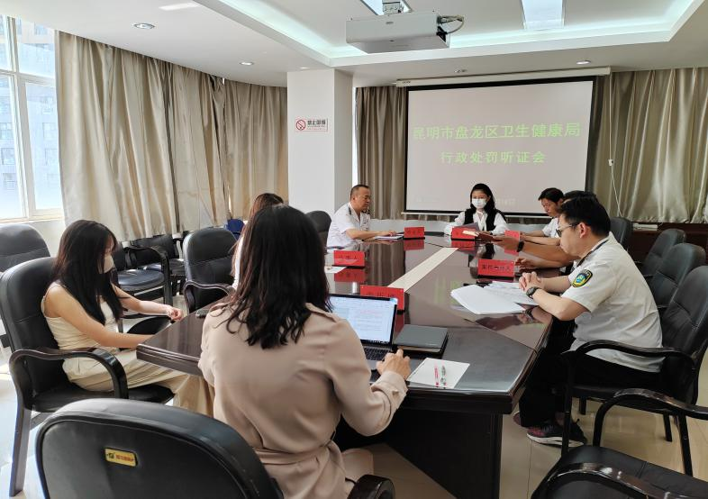为保证卫生行政机关正确行使行政处罚职权，保护公民、法人和其他组织的合法权益，维护公共利益和社会秩序，盘龙区卫生健康局综合监督执法局于2023年4月18日下午两点，在五楼会议室举办了一起非医师行医案件听证会。

听证会严格依照《中华人民共和国行政处罚法》和《卫生行政处罚程序》的相关规定开展。本次听证会依法保障了当事人听证的权利，在听证会开始之时，书记员宣布了听证纪律并对听证参加人进行身份核对。主持人确认听证参加人员身份符合法律规定后宣布听证会正式开始。接着，主持人告知了案件承办人与当事人在听证中所享有的权利与听证组人员的组成情况。随后，听证会进入陈述申辩、质证、辩论阶段。案件承办人先陈述了案件的查处过程，向当事人出示了案件相关证据，阐明了作出行政处罚的法律依据和裁量标准。当事人对案件承办人所提供证据进行了核验，并就事情经过进行了说明和申辩；在辩论阶段，案件承办人与当事人进行了多次质证、辩论。为保证听证过程的公开、公正，盘龙区卫生健康局综合监督执法局现场制作了听证笔录。

此次听证会成功举行，强化了普法教育宣传，为保障当事人的权利提供了平台，维护了当事人的合法权益；同时，也对进一步提高执法人员依法行政能力和执法办案水平起到了促进作用。